**后台管理系统**

**目录**

目录

1. 文档版本 1

2. 项目背景 2

3.技术选型 2

4. 项目规范 2

5. .项目结构图 2

6.小组人员 3

7.项目模块 3

7.1系统管理 3

7.1.1角色管理 3

7.1.2菜单管理 5

7.1.3字典管理 6

7.1.4登录日志 8

7.1.5用户管理 9

用户管理 9

7.2资格审核 12

7.2.1用户审核 12

7.2.2回答店铺审核 12

7.3移动端管理 12

7.3.1分类管理 12

7.3.2 图文导航管理 12

7.3.3 轮播图管理 12

7.4视频管理 12

7.4.1视频审核 12

7.4.2视频列表 12

1. **文档版本**

|  |  |  |  |
| --- | --- | --- | --- |
| **版本号** | **编写人** | **操作** | **说明** |
| **1.0** | **所有人员** | **编写** | **第一个版本** |
|  |  |  |  |

1. **项目背景**

随着科技时代的发展，人类极与提高自己的知识水平。带动社会，提倡科技时代，本网站为一个学习网站，提供了各种知识的整理，提供了视频授课功能，让休闲时间放松，学习知识。

**3.技术选型**

Springboot，dubbo，mybatis，mysql，redis集群，nginx

分布式session管理：spring-session

1. **项目规范**

控制器：RequestMapping 为 /类名 方法级RequestMapping用Restfull风格

类名已包名后缀结尾。

类名加Mapper结尾。

分页方法名：pageList

请求新增页面：addPage

请求修改页面：editPage

新增：add

修改：save

删除：delete

根据id查询：selectById

查询所有：queryList

前台页面每个模块创建一个模块名称的文件夹

（html文件规范，新增页面add.html、修改页面edit.html、列表页面 list.html）

1. **.项目结构图**

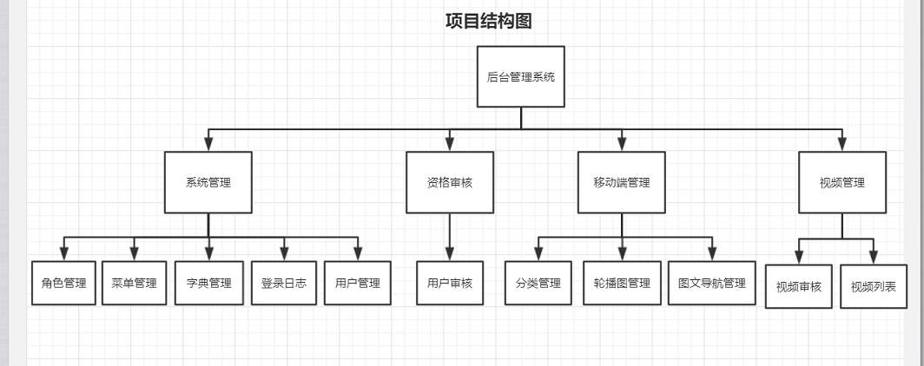

**6.小组人员**

组长（兼前端）：林涛

运维：陈坤

成员：宋威龙，吕远辉，朱红毅，曾超群，唐伟

**7.项目模块**

**7.1系统管理**

**7.1.1角色管理**

角色管理：管理员用户登录后台管理系统进入系统管理下的角色管理，角色管理具有增删查改 动态分配菜单 以及根据角色名称 指定日期时间段的模糊搜索导出excel等功能。

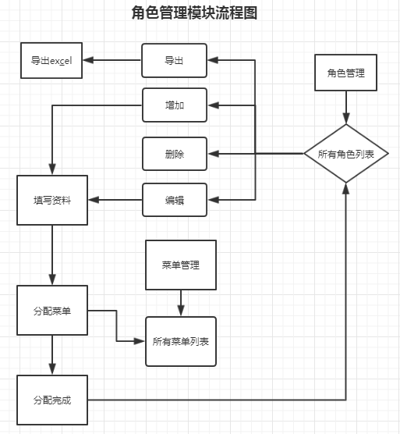

**页面显示：**

**搜索框：**

添加 导出 批量删除

|  |  |  |  |  |  |  |
| --- | --- | --- | --- | --- | --- | --- |
| 勾选框 | id | 角色名称 | 角色状态 | 创建时间 | 修改时间 | 操作 |
| ☑ | 001 | admin | 正常 | 2017-01-01 | 2017-01-01 | 删除 修改 |
| ☑ | 002 | cccc | 删除 | 2017-01-01 | 2017-01-01 | 删除 修改 |

**模糊查询说明**

|  |  |
| --- | --- |
| **查询方式** | **说明** |
| **角色名称** | **通过输入的角色名称查询** |
| **时间查询** | **根据时间段如2019-1月查询，把这个时间段的所有信息显示** |

**功能按钮：添加角色，批量删除，单个删除，修改，导出Excel**

**7.1.2菜单管理**

菜单管理：管理员用户登录后+

--台管理系统进入系统管理下的菜单管理，菜单管理具有增删查改 以及根据菜单名称 指定日期时间段的模糊搜索等功能。

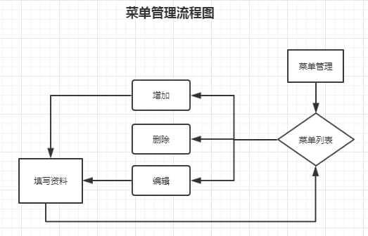

**页面显示：**

**搜索框：**

添加 批量删除

|  |  |  |  |  |  |  |
| --- | --- | --- | --- | --- | --- | --- |
| 请求地址 | id | 菜单名称 | 类型 | 创建时间 | 修改时间 | 操作 |
| /user/list | 001 | 用户管理 | 目录 | 2017-01-01 | 2017-01-01 | 删除 修改 |
| /role/list | 002 | 加色管理 | 菜单 | 2017-01-01 | 2017-01-01 | 删除 修改 |

**模糊查询说明**

|  |  |
| --- | --- |
| **查询方式** | **说明** |
| **角色名称** | **通过输入的角色名称查询** |
| **时间查询** | **根据时间段如2019-1月查询，把这个时间段的所有信息显示** |

**功能按钮：添加菜单，批量删除，单个删除，修改**

**7.1.3字典管理**

**字典管理：**

对整个系统的字段，用途进行管理。方便开发

**使用流程图：**

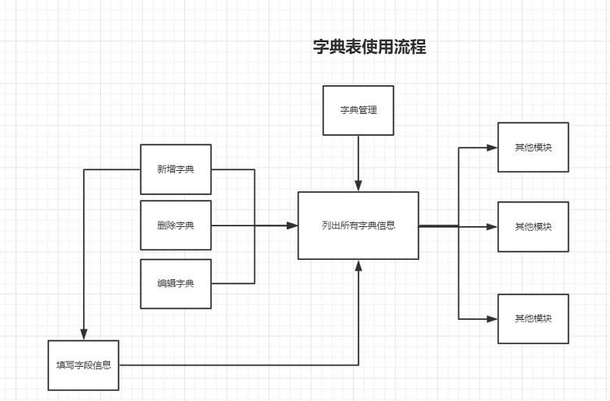

**页面：**

列表样式：

|  |  |  |  |  |  |  |
| --- | --- | --- | --- | --- | --- | --- |
| 主键id | 字段标签 | 字段值 | 字段类型 | 创建时间 | 更新时间 | 操作 |
| 自增长 | 某某字段 | 1 | Type | 2019年5月2日14:36:16 | 2019年5月2日14:36:23 | 删除 编辑 |

**模糊查询说明**

|  |  |
| --- | --- |
| **查询方式** | **说明** |
| **字段类型查询** | **根据输入的字段类型，模糊查询返回结果输出到表格** |
| **字段标签查询** | **根据输入的字段标签，模糊查询返回结果输出到表格** |
| **时间段查询** | **根据时间段如2019-1月查询，把这个时间段的所有信息显示** |

**功能按钮：添加字典 批量删除**

**新增页面：**

**表单字段**

|  |  |  |
| --- | --- | --- |
| **表单名** | **类型** | **标签名字** |
| **输入字段标签** | **Text** | **Label** |
| **输入字段值** | **Test** | **Values** |
| **输入字段类型** | **Text** | **Type** |
| **Id** | **隐藏域（用于修改页面）** |  |
| **_method** | **隐藏域（用于修改页面）** |  |

**7.1.4登录日志**

**登录日志**

用于记录用户的登录时间，登录方式，登录的ip。实施对用户的登录信息管理监控

**流程图：**

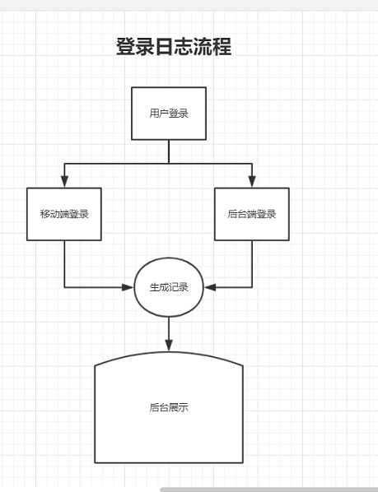

**页面：**

列表样式：

|  |  |  |  |  |
| --- | --- | --- | --- | --- |
| 流水id | 手机号 | 登录方式 | 登录ip | 登录时间 |
| 自增长id | 138xxxxxxx | 移动端登录 | 192.168.18.xx | 2019-5-1 11:26:24 |
| 自增长id | 138xxxxxxx | 后台登录 | 192.168.18.xx | 2019-5-1 11:26:24 |

**模糊查询说明**

|  |  |
| --- | --- |
| **查询方式** | **说明** |
| **登录方式查询** | **下拉框选择移动端还是后台端，过滤信息** |
| **时间查询** | **根据时间段如2019-1月查询，把这个时间段的所有信息显示** |
| **手机号查询** | **根据输入的手机号模糊查询，显示得到的信息** |

**功能按钮**

**导出excel（把当前的信息导出成excel文件）**

**7.1.5用户管理**

用户管理

用于管理员查看用户信息管理用户状态，方便对角色进行分配，用户进行增删查改等操作

**使用流程图：**

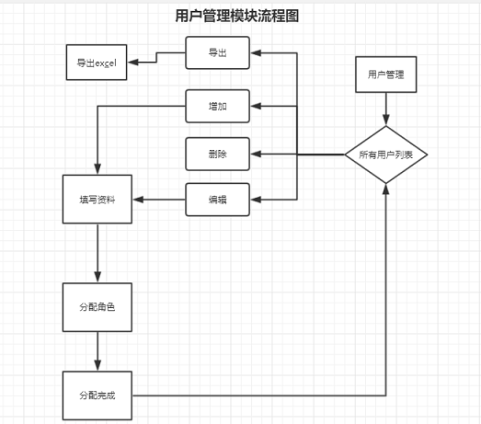

**页面显示：列表样式**

|  |  |  |  |  |  |  |
| --- | --- | --- | --- | --- | --- | --- |
| 用户id | 登录名称 | 用户昵称 | 角色 | 用户状态 | 创建时间 | 操作 |
| 自增长id | admin | 吖吖 | 视频鉴别师 | 正常 | 2019/5/2 | 编辑，删除 |

**模糊查询说明：**

|  |  |
| --- | --- |
| **查询方式** | **说明** |
| **根据用户创建时间查询** | **根据时间段如2019-1月查询，把这个时间段的所有信息显示** |
| **根据用户昵称查询** | **查询用户的昵称** |
| **根据用户状态查询** | **查询用户的状态** |
| **根据用户角色查询** | **查询用户的角色** |

**功能按钮**

**导出excel（把当前的信息导出成excel文件）**

**增加用户**

**批量删除**

**修改用户信息**

**新增页面：**

**表单字段**

|  |  |  |
| --- | --- | --- |
| **name** | **type** | **校验** |
| nickname | **text** | **不能为空，非特殊字符** |
| account | **text** | **不能为空，不能重复，非特殊字符** |
| Password | Password | **不能为空，为中文** |
| Role | **CheckBox** | **复选框，非必填** |

|  |  |  |  |  |  |  |  |
| --- | --- | --- | --- | --- | --- | --- | --- |
| 字段名 | 类型 | 长度 | 小数点 | 不是null值 | 键 | 默认值 | 注释 |
| id | bigint | 20 |  | \/ | 主键 |  | 自动增长 |
| nickname | varchar | 20 |  | \/ |  |  | 昵称 |
| account | varchar | 20 |  | \/ |  |  | 账户名称 |
| Password | varchar | 20 |  | \/ |  |  | 密码 |
| Role | varchar | 20 |  | \/ |  |  | 角色名称 |
| [creation](javascript:;)Time | datetime |  |  | \/ |  |  | 创建时间 |

**7.2资格审核**

**7.2.1用户审核**

**讲师审核**  
移动端提交审核信息 由后台人工审核

·功能实现流程图：

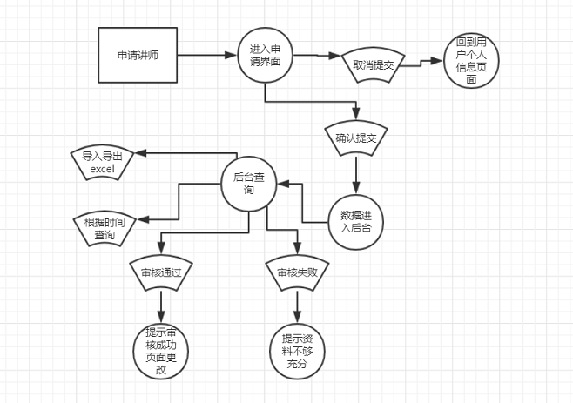

页面显示结构



**7.2.2回答店铺审核**

店铺审核

移动端提交审核相关材料，后台人工审核  
  
 ·功能实现流程图：

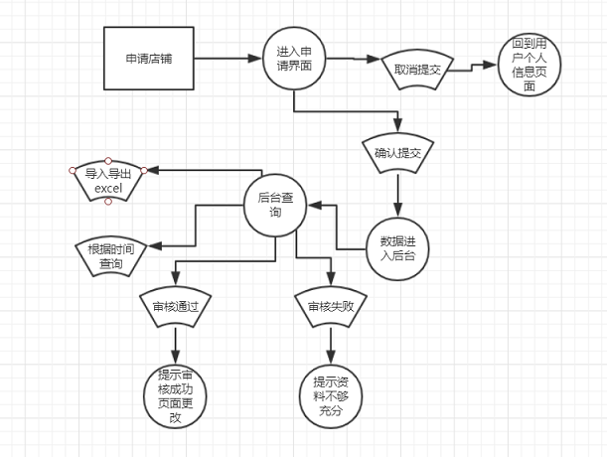

页面显示内容  




**7.3移动端管理**

**27.3.1分类管理**

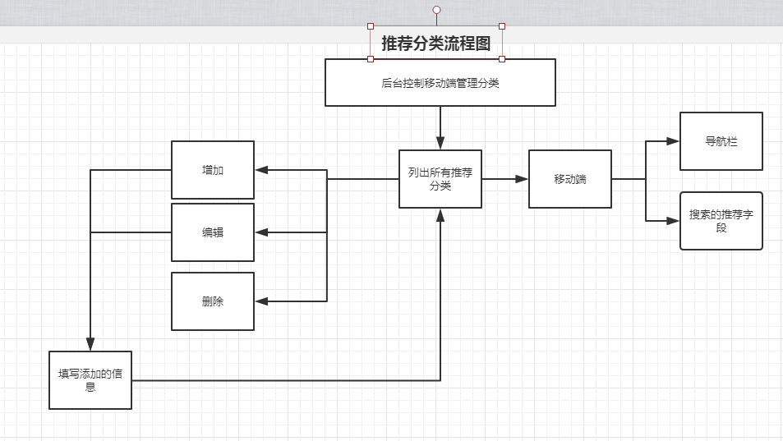

1. 界面上已有分类按钮就在该页面从上向下滑出分类后的默认的排序规则可以在总后台的设置中进行设置
2. 点击“推荐”后的效果，推荐按钮是将所有的商品重新排序会按照后台设置的排序方式进行循环排序。
3. **后台页面：**
4. 列表样式：

|  |  |  |  |  |  |  |
| --- | --- | --- | --- | --- | --- | --- |
| 主键id | 类别名称 | 类别描述 | 状态 | 创建时间 | 更新时间 | 操作 |
| 自增长 | 名称 | 描述 | 是否以删除等 | 2019年5月2日14:36:16 | 2019年5月2日14:36:23 | 删除 编辑 |

1. **模糊查询说明**

|  |  |
| --- | --- |
| **查询方式** | **说明** |
| **类别名称查询** | **根据输入的字段类型，模糊查询返回结果输出到表格** |
| **时间段查询** | **根据时间段如2019-1月查询，把这个时间段的所有信息显示** |
| **主键id查询** | **根据输入的id，查询返回结果输出到表格** |

**功能按钮：**

**添加分类**

**批量删除**

**新增页面：**

**表单字段**

|  |  |  |
| --- | --- | --- |
| **表单名** | **是否可以为空** | **标签名字** |
| **输入类别** | **Not null** | **Name** |
| **描述** | **可以为null** | **Values** |
| **状态** | **Not null 不显示有默认为1（可查）** | **Type** |
| **Id** | **隐藏域（用于修改页面）由后台自增长** | **Id** |

**功能按钮： 提交**

**7.3.2 图文导航管理**

图形列表管理

功能概述：

提示用户快速进入需要的相应功能描述，美观页面，增加用户的体验感。

**流程图：**

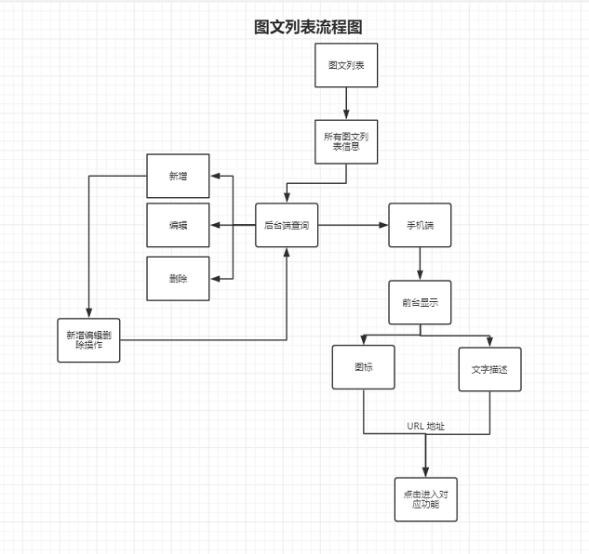

**后台查询页面：**

|  |  |  |  |  |
| --- | --- | --- | --- | --- |
| **ID** | **图标** | **标题描述** | **创建时间** | **修改时间** |
| **自增长** | **file** | **文学** | 2019年5月2日14:36:23 | 2019年5月2日14:36:23 |

**模糊查询说明**

|  |  |
| --- | --- |
| **查询方式** | **说明** |
| **标题查询** | **根据输入的文字信息查询所对应的功能.** |
| **时间查询** | **根据时间段如2019-1月查询，把这个时间段的所有信息显示** |

**功能按钮**

**1，）添加**

**添加图片，功能描述。**

**2，）删除**

**3，）修改**

**修改图片，功能描述。**

**导出excel（把当前的信息导出成excel文件）**

**手机端页面：**

|  |  |  |  |
| --- | --- | --- | --- |
| **表单名** | **类型** | **标签名字** | **操作说明** |
| **表单名** | **file** | **src** | **图片** |
| **表单名** | **text** | **title** | **描述信息** |
| **ID** | **隐藏域** | **id** |  |
| **method** | **点击事件** |  | **点击进入相应的功能** |

**7.3.3 轮播图管理**

图片轮播

**功能概述**：

美化页面，以动态形式展示，便于修改活动维护。

**流程图：**

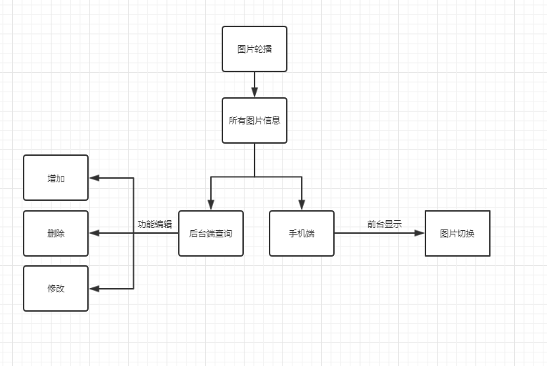

**功能按钮**

**轮播切换：**

**按时间段切换图片**

**点击进入图片显示所表达的功能**

**4，）导出excel（把当前的信息导出成excel文件）**

**7.3.4 移动端用户列表**

**页面：**

列表样式：

|  |  |  |  |  |  |  |  |  |
| --- | --- | --- | --- | --- | --- | --- | --- | --- |
| 流水id | 用户昵称 | 手机号 | 邮箱 | 角色 | 头像 | 创建时间 | 更新时间 | 操作 |
| 自增长id | 张三 | 138xxxxx | xxxxx@xx.com | 普通用户 | 图片 | 2019-5-1 11:26:24 | 2019-5-1 11:26:24 | 冻结 重置密码 |
| 自增长id | 李四 | 138xxxxx | xxxxx@xx.com | 普通用户 | 图片 | 2019-5-1 11:26:24 | 2019-5-1 11:26:24 | 冻结 重置密码 |

**模糊查询说明：**

|  |  |
| --- | --- |
| **查询方式** | **说明** |
| **根据用户创建时间查询** | **根据时间段如2019-1月查询，把这个时间段的所有信息显示** |
| **根据用户昵称查询** | **查询用户的昵称** |
| **根据用户状态查询** | **查询用户的状态** |

**功能按钮**

**导出excel（把当前的信息导出成excel文件）**

**7.3.5 讲师列表**

**页面：**

列表样式：

|  |  |  |  |  |  |  |  |  |
| --- | --- | --- | --- | --- | --- | --- | --- | --- |
| 流水id | 用户昵称 | 手机号 | 邮箱 | 角色 | 头像 | 创建时间 | 更新时间 | 操作 |
| 自增长id | 张三 | 138xxxxx | xxxxx@xx.com | 讲师 | 图片 | 2019-5-1 11:26:24 | 2019-5-1 11:26:24 | 冻结 重置密码 |
| 自增长id | 李四 | 138xxxxx | xxxxx@xx.com | 讲师 | 图片 | 2019-5-1 11:26:24 | 2019-5-1 11:26:24 | 冻结 重置密码 |

**模糊查询说明：**

|  |  |
| --- | --- |
| **查询方式** | **说明** |
| **根据用户创建时间查询** | **根据时间段如2019-1月查询，把这个时间段的所有信息显示** |
| **根据用户昵称查询** | **查询用户的昵称** |
| **根据用户状态查询** | **查询用户的状态** |

**7.3.6 大咖列表**

**页面：**

列表样式：

|  |  |  |  |  |  |  |  |  |
| --- | --- | --- | --- | --- | --- | --- | --- | --- |
| 流水id | 用户昵称 | 手机号 | 邮箱 | 角色 | 头像 | 创建时间 | 更新时间 | 操作 |
| 自增长id | 张三 | 138xxxxx | xxxxx@xx.com | 大咖 | 图片 | 2019-5-1 11:26:24 | 2019-5-1 11:26:24 | 冻结 重置密码 |
| 自增长id | 李四 | 138xxxxx | xxxxx@xx.com | 大咖 | 图片 | 2019-5-1 11:26:24 | 2019-5-1 11:26:24 | 冻结 重置密码 |

**模糊查询说明：**

|  |  |
| --- | --- |
| **查询方式** | **说明** |
| **根据用户创建时间查询** | **根据时间段如2019-1月查询，把这个时间段的所有信息显示** |
| **根据用户昵称查询** | **查询用户的昵称** |
| **根据用户状态查询** | **查询用户的状态** |

**7.3.7问答店铺列表**

后台店铺管理

**后台查询店铺页面：**

|  |  |  |  |  |  |  |
| --- | --- | --- | --- | --- | --- | --- |
| ID | 店铺名称 | 店铺注册人 | 联系人电话 | 创建时间 | 修改时间 | 操作 |
| 自增长 | 1 | 1 | 13122222222 | 2019年5月2日14:36:23 | 2019年5月2日14:36:23 | 查看店铺评论详细信息。 冻结店铺 |

**模糊查询说明**

|  |  |
| --- | --- |
| **查询方式** | **说明** |
| **店铺信息查询** | **根据输入的文字信息查询所对应的功能.** |
| **时间查询** | **根据时间段如2019-1月查询，把这个时间段的所有信息显示** |

**功能按钮**

1. **）查看详细信息**

**店铺的评论，以及问答**

1. **）删除**

**店铺冻结**

**导出excel（把当前的信息导出成excel文件）**

**7.4视频管理**

博识网后台视频管理需求分析

作者：陈坤

功能概述：

本网站为一个学习网站，提供了各种知识的整理，提供了视频授课功能，但同时互联网行业鱼龙混杂，为了构建一个健康的互联网环境，本网站提供的视频功能由专业的视频审核师通过审核才能映入用户的眼球，为了便于管理易于维护就有了后台管理（视频管理的模块）

视频字段分析：

|  |  |  |  |  |  |  |  |
| --- | --- | --- | --- | --- | --- | --- | --- |
| 字段名 | 类型 | 长度 | 小数点 | 不是null值 | 键 | 默认值 | 注释 |
| id | bigint | 20 |  | \/ | 主键 |  | 自动增长 |
| author | bigint | 20 |  | \/ |  |  | 作者 |
| videoTitle | varchar | 20 |  | \/ |  |  | 视频标题 |
| videoCover | varchar | 20 |  | \/ |  |  | 视频封面 |
| videoIntro | varchar | 20 |  | \/ |  |  | 视频简介 |
| videoUrl | varchar | 50 |  | \/ |  |  | 视频地址 |
| videoType | Int | 4 |  | \/ |  |  | 1免费视频2付费视频、3会员视频 |
| videoStatus | Int | 4 |  | \/ |  | 1 | 1待审核、2审核通过、3审核不通过4已冻结、5已删除 |
| uploadTime | datetime |  |  | \/ |  |  | 上传时间 |
| updateTime | datetime |  |  |  |  |  | 修改时间 |
| clickAmount | bigint | 20 |  |  |  | 0 | 点击总数 |
| fond | bigint | 20 |  |  |  | 0 | 喜欢的 |

**7.4.1视频审核**

功能分析：

1. 列表：只显示待审核状态的视频（默认排序：上传时间正序）
2. 按钮：审核通过、审核不通过（与每一列数据捆绑）
3. 模糊搜索（可组合搜索）：
   1. 按视频标题搜索
   2. 指定时间段（开始时间~结束时间）

4）导出当前文档

**7.4.2视频列表**

视频列表（菜单）

1. 列表：显示所有（非待审核、已删除）的视频（默认排序：上传时间倒序）
2. 按钮：批量、冻结、删除、启用（列表上方用于批量操作）
   1. 每列按钮：冻结、删除、启用
3. 排序：按照点击总数或喜欢的或上传时间
4. 模糊搜索（可组合搜索）：
   1. 按视频标题搜索
   2. 指定时间段（开始时间~结束时间）
   3. 状态下拉选择框（正常、冻结）
   4. 类型下选择拉框（免费视频、付费视频、会员视频）
5. 导出当前列表文档

流程图：

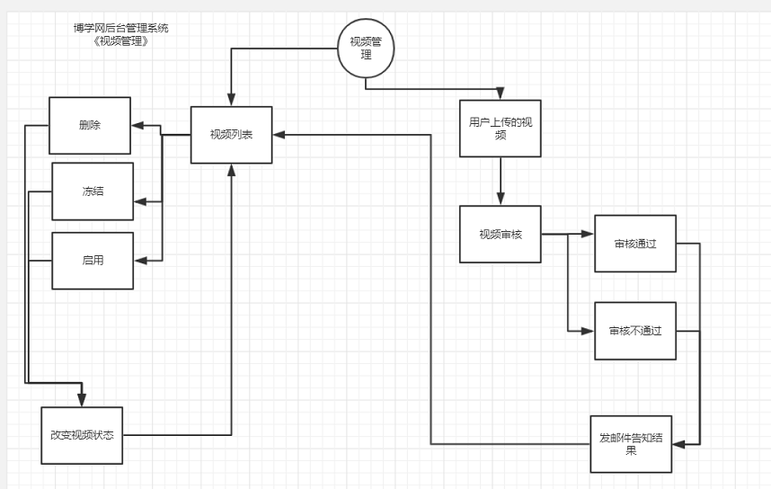

**7.4.3专栏列表**

**7.5信息管理**

**7.5.1 短信管理**

页面显示：

**搜索框：**

导出 批量删除

|  |  |  |  |  |  |
| --- | --- | --- | --- | --- | --- |
| 勾选框 | 类型 | 电话 | 内容 | 发送时间 | 操作 |
| ☑ | 验证码 | 12.. | 12345 | 2017-01-01 | 删除 |
| ☑ | 推广信息 | 13.. | 活动... | 2017-01-01 | 删除 |

**模糊查询说明**

|  |  |
| --- | --- |
| **查询方式** | **说明** |
| **输入电话号码** | **通过输入输入电话号码查询** |
| **时间查询** | **根据时间段如2019-1月查询，把这个时间段的所有信息显示** |

**功能按钮：**

**批量删除**

**导出Excel**

**7.5.2 评论管理**

**搜索框：**

导出 批量删除

|  |  |  |  |  |  |  |
| --- | --- | --- | --- | --- | --- | --- |
| 勾选框 | Id | 用户名 | 回复人 | 评论内容 | 发送时间 | 操作 |
| ☑ | 1 | 12.. | 1112 | 12345 | 2017-01-01 | 删除 |
| ☑ | 2 | 13.. | 1212 | 活动... | 2017-01-01 | 删除 |

**模糊查询说明**

|  |  |
| --- | --- |
| **查询方式** | **说明** |
| **输入用户** | **通过输入用户名查询** |
| **时间查询** | **根据时间段如2019-1月查询，把这个时间段的所有信息显示** |

**功能按钮：**

**批量删除**

**导出Excel**

**7.5.2 订单列表**

**页面：**

列表样式：

|  |  |  |  |  |  |  |  |  |  |
| --- | --- | --- | --- | --- | --- | --- | --- | --- | --- |
| 流水id | 订单号 | 订单创建人 | 订单状态 | 付款方式 | 付款时间 | 付款金额 | 交易号 | 下单时间 | 操作 |
| 自增长id | Xxxxx... | 张三 | 未付款 | --- | ---- | 100 | Xxx | 2019-5-1 11:26:24 | 查看商品 |
| 自增长id | .... | 李四 | 交易成功 | 余额付款 | 2019年5月5日17:28:29 | 200 | Xxx | 2019-5-1 11:26:24 | 查看商品 |

**模糊查询说明：**

|  |  |
| --- | --- |
| **查询方式** | **说明** |
| **根据订单创建时间查询** | **根据时间段如2019-1月查询，把这个时间段的所有信息显示** |
| **根据用户状态查询** | **根据状态** |

**功能按钮：**

**导出Excel**

**7.5.4 搜索历史**

**用于查看用户的搜索习惯**

**页面：**

列表样式：

|  |  |  |
| --- | --- | --- |
| 流水id | 搜索关键字 | 时间 |
| 自增长id | 情感 | 2019-5-1 11:26:24 |
| 自增长id | Xx | 2019-5-1 11:26:24 |

**模糊查询说明：**

|  |  |
| --- | --- |
| **查询方式** | **说明** |
| **根据创建时间查询** | **根据时间段如2019-1月查询，把这个时间段的所有信息显示** |

**7.5.5支付记录**

**7.5.6 邮件管理**

**7.5.7 收藏管理**

**7.5.8 意见反馈**

**收集用户的意见**

**页面：**

|  |  |  |
| --- | --- | --- |
| 流水id | 意见 | 时间 |
| 自增长id | 意见内容 | 2019-5-1 11:26:24 |
| 自增长id | 意见内容 | 2019-5-1 11:26:24 |

**模糊查询说明：**

|  |  |
| --- | --- |
| **查询方式** | **说明** |
| **根据创建时间查询** | **根据时间段如2019-1月查询，把这个时间段的所有信息显示** |

**7.5.8 统计图**